2022年7月18日　携帯型　差し替え日時計　差し替えシート　MISTEE　武村　精一

黒い背景と白い文字

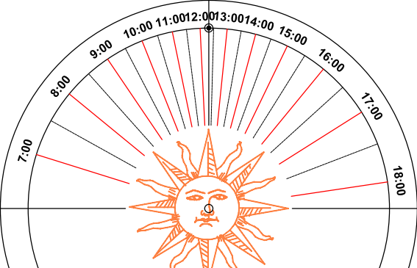黒い背景と白い文字

中程度の精度で自動的に生成された説明黒い背景に白い文字のロゴ

**10㎜**

**3月6～**

**25日**

(4)3月10日　-10分

(2)1月15日　-10分

**1月15～**

**31日**

**2月1日～**

**3月5日**

(3)2月15日　-15分

(1)1月1日　-5分

**1月1～14日**

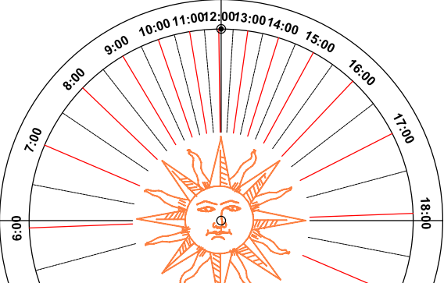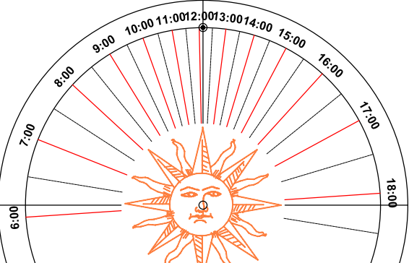黒い背景と白い文字

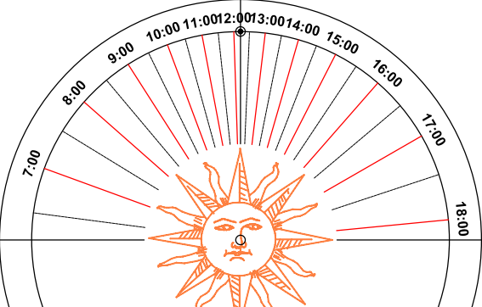文字と数字と文字の加工写真

黒い背景と白い文字

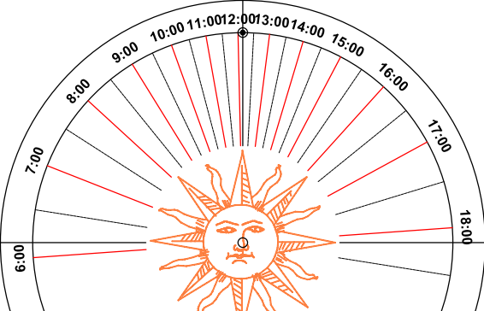

(8)6月15日　±0分

**6月1～30日**

**4月6～30日**

(6)4月15日　±0分

**5月1～**

**30日**

(7)5月15日　＋5分.

(5)4月11日　-5分

**3月26～**

**4月5日**

**9月16～**

**10月10日**

(12)10月1日　+10分

(10)8月20日　±0分

**8月16～**

**30日**

(9)8月1日　－5分

**7月1～**

**8月15日**

(11)9月10日　+5分

**9月1～15日**

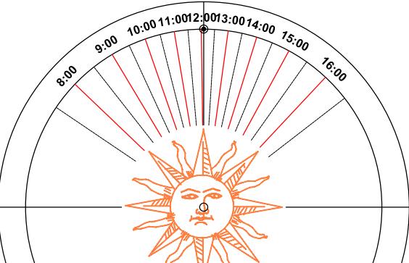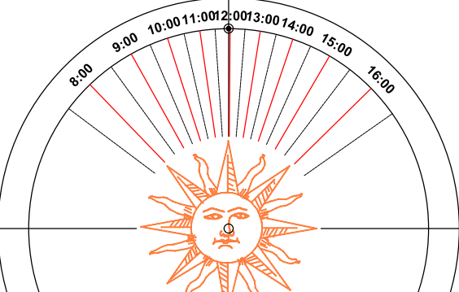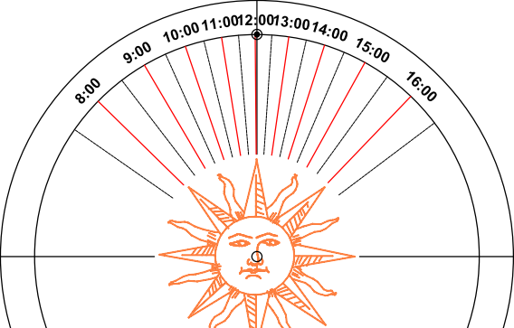黒い背景と白い文字

(16)12月20日　±0分

**12月21～**

**12月31日**

**11月16～**

**12月10日**

(14)12月1日　+10分

(15)12月15日　+5分

**12月11～**

**12月20日**

(13)11月1日　+15分

**10月11～**

**11月15日**